RÜZGÂRLIK
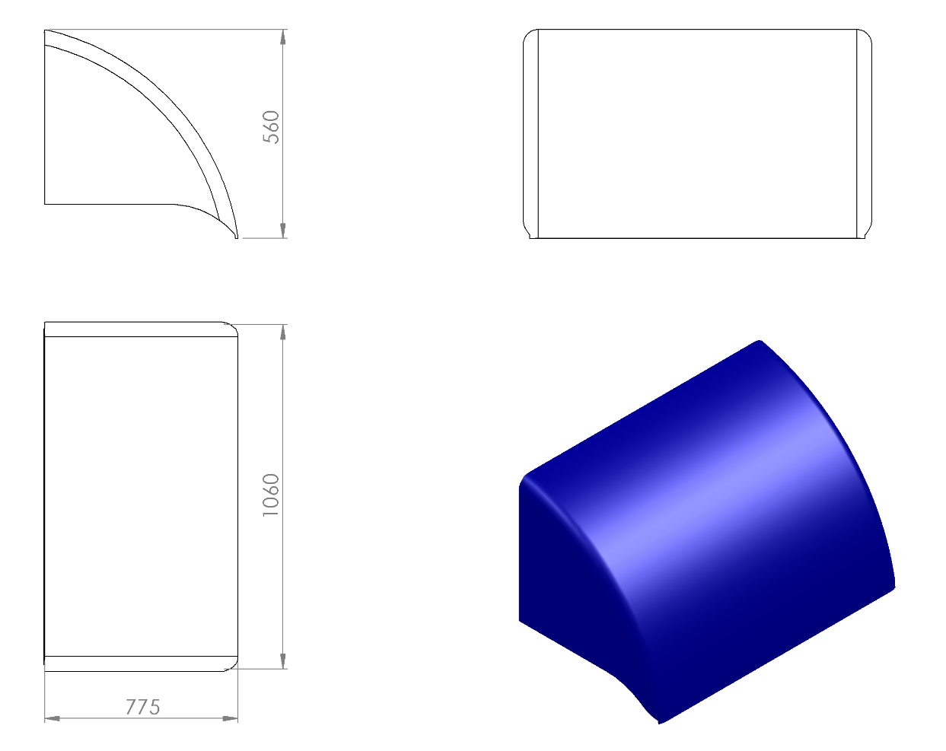
775 x 1060 x 560 mm ölçülerinde üretilecek olan kamyon rüzgârlığı 1. Sınıf polietilen malzemeden rotasyon yöntemi ile çift cidarlı olarak tek parça minimum 15 kg ağırlığında çocukların ilgisini çekecek canlı renklerde üretilecektir. Oyun elemanı yüzeyinde yaralanmalara sebebiyet verebilecek sivri ve keskin yüzey bulundurmayacaktır.

